พ.ต.อ.ชัยศักดิ์ บูรณะบัญญัติ ผกก.สภ.กลางใหญ่ พร้อมข้าราชการตำรวจในปกครองร่วมกิจกรรมเสริมสร้างคุณธรรมและความโปร่งใส และการต่อต้านการทุจริต ต่อต้านการรับสินบน ภายในหน่วยงาน ณ วันที่ ๒๓ มกราคม ๒๕๖๘
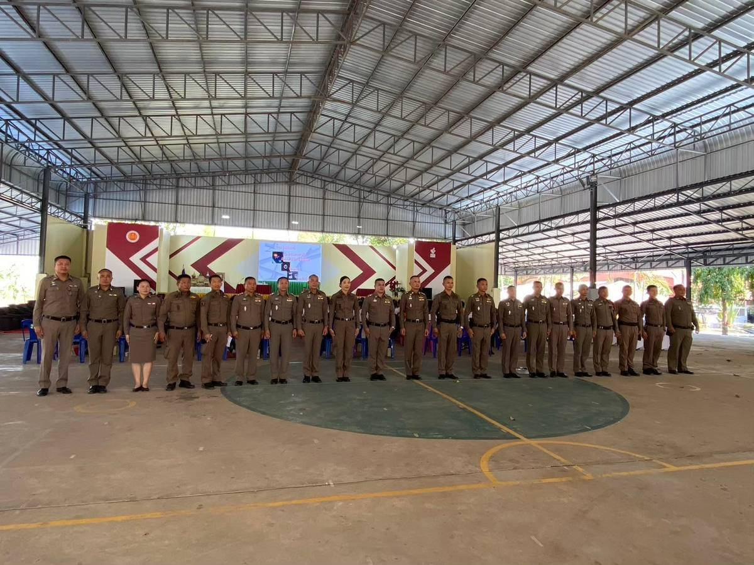
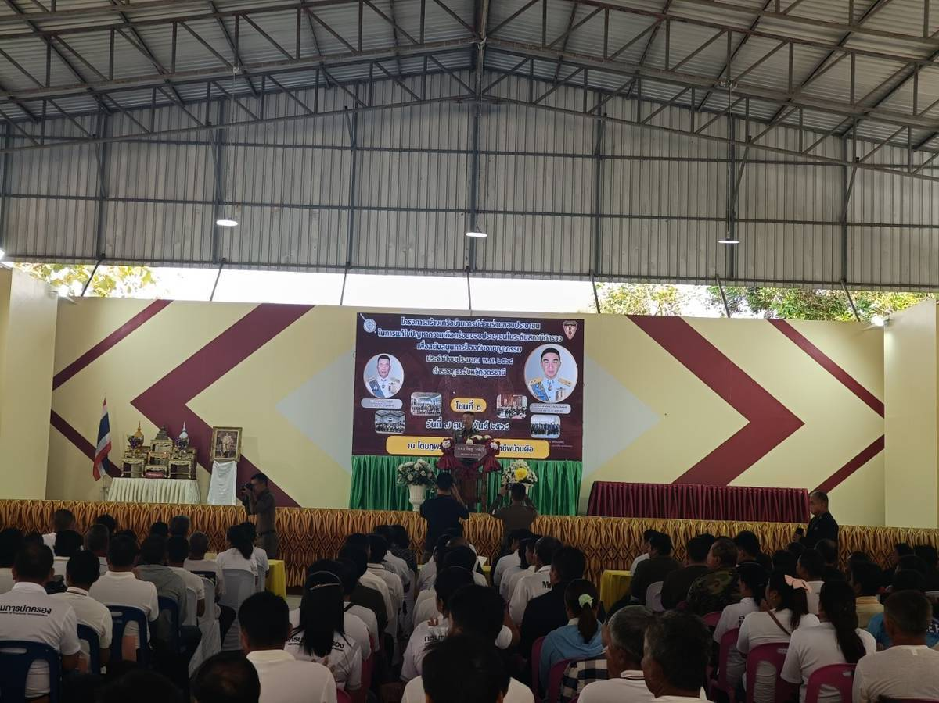

พ.ต.อ.ชัยศักดิ์ บูรณะบัญญัติ ผกก.สภ.กลางใหญ่ พร้อมข้าราชการตำรวจในปกครองร่วมกิจกรรมเสริมสร้างคุณธรรมและความโปร่งใส และการต่อต้านการทุจริต ต่อต้านการรับสินบน ภายในหน่วยงาน ณ วันที่ ๒๓ มกราคม ๒๕๖๘
